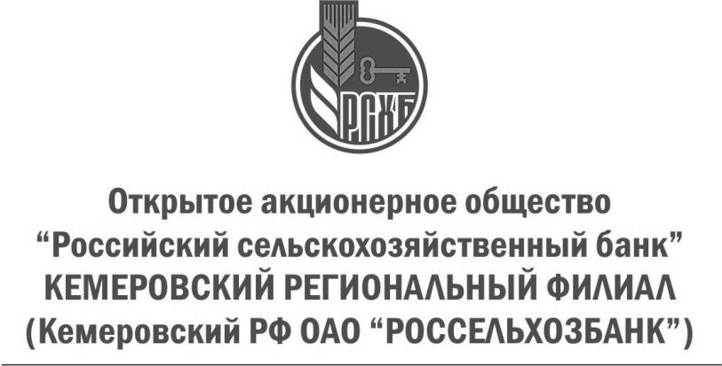
пр. Советский, д.8-а, Кемерово, 650099, Россия
Тел. (3842) 34-60-30, факс (3842) 34-52-82
ОКПО 03020842, ОГРН 1027700342890
ИНН/КПП 7725114488 / 420543001

Пресс-релиз

Россельхозбанк направил 17,3 млрд рублей на финансирование Госпрограмм развития сельского хозяйства в Кузбассе

Объем кредитов, выданных Кемеровским филиалом Россельхозбанка в рамках реализации Государственной программы развития сельского хозяйства и регулирования рынков сельскохозяйственной продукции, сырья и продовольствия на 2013-2020 гг. составил 3,1 млрд рублей. Всего с момента старта Госпрограммы в 2008 году филиалом выдано кредитов на сумму 17,3 млрд рублей.
Кемеровский филиал Россельхозбанка продолжается кредитование предприятий АПК региона на проведение посевной. По состоянию на 22 апреля 2015 года общий объем кредитной поддержки Кузбасских сельхозпредприятий на проведение сезонных полевых работ с начала года составил порядка 144 млн рублей, объем пролонгированной ссудной задолженности – 652 млн рублей. До конца мая в регионе планируется выдать кредиты еще как минимум на 260 млн рублей. В целях повышения доступности финансовых ресурсов для сельхозтоваропроизводителей Россельхозбанк снизил до минимально допустимого уровня ставки по кредитам на проведение сезонных полевых работ. В итоге конечная ставка для заемщиков остается на уровне, сопоставимом с прошлоым годом.
«Сегодня Россельхозбанк является основным кредитором аграриев области, доля кредитных средств на проведение сезонно-полевых работ, выданных региональным филиалом Банка в 2014 году, составила 100%. На сегодняшний день филиал готов финансово обеспечить проведение сезонных работ в текущем году в объеме 1,3 млрд рублей», - отмечает директор Кемеровского филиала Россельхозбанка Галина Фролова.
ОАО «Россельхозбанк» – основа национальной кредитно-финансовой системы обслуживания агропромышленного комплекса России. Банк создан в 2000 году и сегодня является ключевым кредитором АПК страны, входит в число самых крупных и устойчивых банков страны по размеру активов и капитала, а также в число лидеров рейтинга надежности крупнейших российских банков. В собственности государства находятся 100% акций банка.

